Геометрія
13.03
Тема уроку. Куля і сфера. Взаємне розміщення площини і кулі (сфери) у просторі. Переріз кулі площиною. Симетрія кулі.

Куля та сфера
Кулею називається тіло, утворене обертанням круга навколо його діаметра.
Сферою називається фігура, утворена обертанням кола навколо його діаметра.
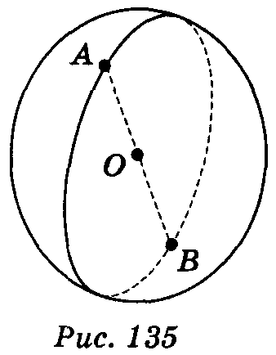
Сферою називається поверхня, яка складається із всіх точок простору, що знаходяться на даній відстані (яка називається радіусом) від даної точки (яка називається центром).

Відрізок, який з'єднує центр сфери з точкою сфери, називається радіусом сфери. Відрізок, який з'єднує дві точки сфери і проходить через центр сфери, називається діаметром сфери. На рис. 135 точка О — центр сфери, ОА, OB — радіуси сфери, АВ — діаметр сфери.
Кулею називається тіло, яке складається із всіх точок простору, які знаходяться на відстані не більшій даної (яка називається радіусом кулі) від даної точки (яка називається центром кулі).

Площина, яка проходить через центр кулі (сфери), називається діаметральною площиною. Переріз кулі (сфери) діаметральною площиною називається великим кругом (великим колом).

Розв'язування задач
- Радіус кулі дорівнює см. Всередині чи поза кулею розміщена точка А, якщо вона віддалена: а) від центра кулі на 1 см; б) від центра кулі на 1,5 см; в) від точки на поверхні кулі на 3 см?
- Знайдіть площу великого круга і довжину великого кола, якщо його радіус дорівнює 2 см. (Відповідь. 4π см²; 4π см.)
- Скільки діаметрів можна провести через точку, взяту:
а) на поверхні кулі;
б) всередині кулі?

Взаємне розміщення площини і кулі (сфери) в просторі
Як можуть розміщуватися в просторі куля (сфера) і площина? Нехай відстань від центра кулі (сфери) до площини дорівнює d, а радіус кулі (сфери) дорівнює r. Можливі три випадки (рис. 136).
- Якщо d > r, то площина і куля (сфера) не мають спільних точок (рис. 136, а).
- Якщо d < r, то площина і куля (сфера) перетинаються по кругу (колу) радіуса О₁А = (рис. 136, б).
- Якщо d = r, то площина і куля (сфера) мають тільки одну спільну точку (рис. 136, в).

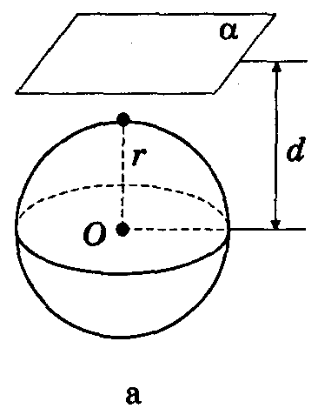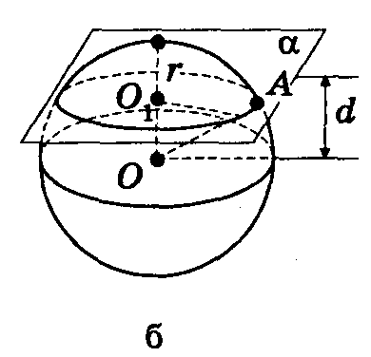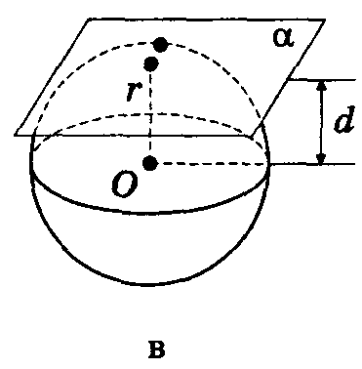

Рис. 136

Розв'язування задач
- Кулю радіуса 5 см перетнуто площиною на відстані 3 см від центра. Знайдіть площу перерізу. (Відповідь. 16π см².)
- Кулю перетнуто площиною на відстані 6 см від центра. Площа перерізу дорівнює 64π см². Знайдіть радіус кулі. (Відповідь. 10 см.)
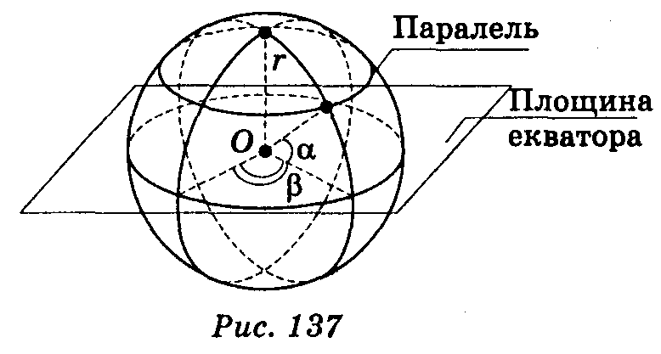
- Кулю радіуса 41 см перетнули площиною. Площа перерізу дорівнює 1600π см². На якій відстані від центра кулі проведено площину? (Відповідь. 9 см.)
Розв'язуючи задачі з використанням географічних координат, широта α і довгота β точки на поверхні Землі, що називається паралеллю (рис. 137).
Розв'язування задач
- Радіус Землі 6,4 тис. км. Який шлях проходить за добу внаслідок обертання Землі місто Київ, широта якого 50°27'? (Відповідь. 26 тис. км.)

Розв'язування задач
1. Катети прямокутного трикутника дорівнюють 30 см і 40 см. На якій відстані від площини трикутника знаходиться центр сфери яка має радіус 65 см і проходить через всі вершини трикутника? (Відповідь. 60 см.)
2. Вершини прямокутника лежать на сфері радіуса 10 см. Знайдіть відстань від центра сфери до площини прямокутника, якщо діагональ прямокутника дорівнює 16 см. (Відповідь. 6 см.)

Діаметральна площина кулі є її площиною симетрії, а центр кулі є її центром симетрії.

